**ПАМЯТКА населению**

**о действиях в условиях гололеда и гололедицы**

**ГОЛОЛЕД**

Морозы сменяются потеплением, и на улицах образуется настоящий каток.

Гололед нарастает в течение всего времени, пока выпадают переохлажденные осадки. Отложившийся гололед может сохраняться на протяжении многих суток. Пешехода при гололеде подстерегают опасности: поскользнуться и упасть, получить травмы, ушибы, вывихи и переломы.

Управление по ГОЧС и ПБ администрации города Оренбурга предупреждает чтобы уменьшить вероятность падения, необходимо соблюдать следующие правила поведения при гололеде:

* По возможности старайтесь лишний раз не выходить из дома, особенно в тёмное время суток. Если все же необходимо идти, выходите заранее, чтобы никуда не торопиться.

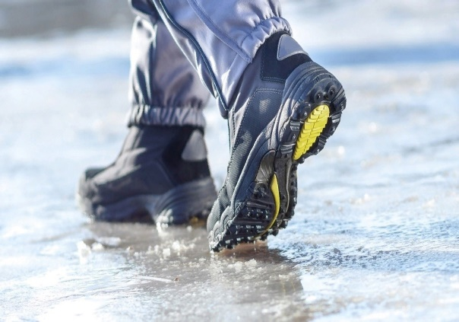Что сделать до выхода на улицу? Выбрать обувь с нескользкой подошвой. От каблуков следует отказаться. Выходи заранее, чтобы было время добираться не торопясь. Выбирай наиболее безопасный маршрут – подальше от проезжей части. Тормозной путь у автомобилей в это время значительно увеличивается.

* Вышел на улицу – избегай опасных мест с наледью. Особенно это касается наклонных поверхностей, лестниц, остановок общественного транспорта, пешеходных переходов и обочин. Здесь риск особенно высок!
* На остановке стойте подальше от края дороги, чтобы не поскользнуться и не угодить под колеса автобуса. Ни в коем случае не беги! Даже за уходящим автобусом!
* Руки лучше освободить и вынуть их из карманов. Это позволит сохранять равновесие. Не можешь обойти опасный участок – делай небольшие шаги, ступай на всю подошву. Ноги необходимо расслабить в коленях.
* Падаешь? Пытайся ухватиться за какую-либо опору, если она есть рядом. В момент падения важно сгруппироваться, и, перекатившись, смягчить удар о землю. Не пытайся спасти вещи, которые несёте в руках. Не торопись подняться, осмотри себя, нет ли травм, попроси прохожих людей помочь встать на ноги.

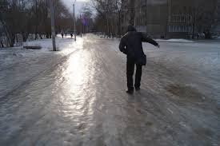Увидел человека, который поскользнулся? Подходи аккуратно: очевидно, что рядом с ним скользко.

Спроси, нужна ли помощь и есть ли болевые ощущения. Так ты поймешь, в сознании ли человек и как дальше действовать.

Не спеши поднимать человека – он мог получить травмы головы или позвоночника, а это очень серьезно. Звони в «скорую помощь»!

Если все в порядке, постарайся сопроводить пострадавшего до ближайшей скамейки, если он позволит это сделать.

Не будь безучастен к чужой беде!

Помни! Лучшая профилактика зимних травм — это осторожность и осмотрительность! Предупредить травму гораздо проще, чем обеспечить восстановление своего здоровья.